**Matemática I – Unidad 2**

**\*Las matrices son conjuntos que son útiles, por ejemplo, para representar ecuaciones. Se representan siempre con una letra MAYS.**

**Representación**

**P2x3 = el conjunto P tiene 2 filas y 3 columnas. También puede aparecen de la siguiente manera:**

**Pij = siendo i las filas y j las columnas.**

**Cuando se representa como A12 ­está haciendo alusión a el número que se encuentra en la fila 1 y en la columna 2 dentro de la matriz de A.**

**A11 = a sub 1 – 1 = 1 fila - columna 1.**

**El tamaño/dimensión de una matriz está compuesto por la cantidad de filas y columnas.**

**P3x2 = p tiene 3 filas y 2 columnas.**

**Operaciones con matrices**

**Transposición**

**La transposición se obtiene de intercambiar las filas por columnas de una matriz.**

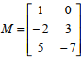**EJ:**

**Se expresa como Mt, es decir, Mtranspuesta de M.**

**Multiplicación de un número real por una matriz:**

**Se multiplica un número real X por cada elemento de la matriz original**



**Multiplicación de matrices**

**La cantidad de columnas de la primera matriz debe coincidir con la cantidad de filas de la 2da matriz.**



**Producto de 2 matrices:**

**La multiplicación entre matrices consiste en sumar los productos obtenidos de multiplicar las filas de una matriz por las columnas de otra.**

**IMPORTANTE: Las matrices se pueden multiplicar si y solo si la cantidad de filas de la primera matriz es igual a la cantidad de columnas de la segunda matriz.**

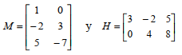

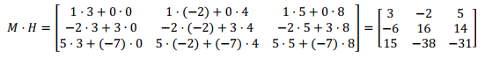

**La multiplicación de matrices NO CUMPLE la PROPIEDAD CONMUTATIVA.**

**Adición y sustracción de matrices:**

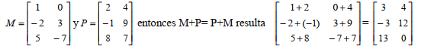**La adición de matrices consiste en sumar/restar una matriz con otra. Para llevar a cabo esta operación es necesario que ambas matrices sean de la misma dimensión.**

**El procedimiento consiste en sumar las filas de la primera matriz con las filas de la segunda matriz.**

**Sustracción (Diferencia)**

**La diferencia se define A – B = A + (-B)**

**Igualdad de matrices**

**Dos matrices son iguales solo si tienen igual tamaño y sus elementos correspondientes son iguales.**

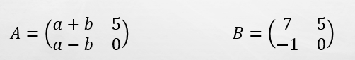

**\*Conste que a + b y a – b son considerados elementos de A.\***

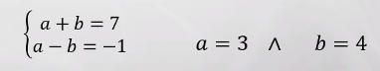**Si resulta que A = B entonces hablamos de un sistema de ecuaciones 2x2, es decir, 2 ecuaciones con 2 incógnitas**

**Tipos de matrices**

**Matriz cuadrada: Poseen la misma cantidad de filas que de columnas. Son de orden nxn.**

**Diagonal de una matriz nxn: conjunto de elementos de una matriz cuyo subíndice tiene el mismo número de filas que de columnas, es decir, a11, a22…**

**Matrices nulas: todos sus elementos = 0**

**Matriz diagonal: matrices cuadradas cuyos elementos por encima y por debajo de la diagonal son 0**

**Matriz triangular: matrices cuadradas cuyos elementos por encima O por debajo de la diagonal son 0**

**Matriz identidad (I): matriz diagonal cuyos elementos de la diagonal son unos**

**Matrices simétricas: matrices cuadradas que al hallar su matriz traspuesta se obtiene la misma matriz**

**Determinante de una matriz cuadrada:**

**El determinante de una matriz se calcula mediante la multiplicación de las diagonales, por ejemplo, A = a11 * a22 – a12 * a21 . De esta operación tenemos 2 posibles resultados:**

**Det(A) distinto de 0 Quiere decir que A es regular y admite inversa.**

**Det(A) = 0 Quiere decir que A es singular y no admite inversa.**

**División de matrices**

**No hay**

**Dividir x un entero es lo mismo que multiplicar por ese entero expresado en fracción.**

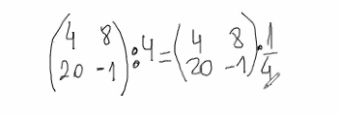

**Construcción de matrices por condicionales.**

**Ej: Construir una matriz M­­3x3 tal que cumpla con las siguientes condiciones:**

**Aij = {2i + j si i < j}**

**Aij = {j + 3 si i >= j}**

**Nótese que i hace referencia a las filas y j a las columnas.**

**Primero debemos crear una matriz base para ubicar la posición de los elementos en a:**

**A11 a12 a13**

**A12 a22 a23**

**A13 a32 a33**

**Ahora tenemos que encontrar los subíndices que cumplen con las condiciones planteadas**

**EJ: Aij = {2i + j si i < j} = a12;a13; a23**

**Ahora reemplazamos las incógnitas dentro del enunciado**

**Aij = {2.1 + 2 si i < j}**

**Aij = {2.1 + 3 si i < j}**

**Aij = {2.2 + 3 si i < j}**

**Estos resultados los vamos ubicando en una nueva matriz.**

**Repetimos el procedimiento hasta completar la matriz.**

**Inversa de una matriz (2x2).**

* **Si una matriz posee inversa, decimos que es REGULAR.**
* **Si una matriz no posee inversa, decimos que es SINGULAR.**

**Como representar una matriz inversa:**

B es inversa de Ase denota B = A-1

**\*Tener en cuenta que esta expresión NADA tiene que ver con la POTENCIACION.**

**Propiedades de una matriz inversa:**

* + **(A-1)-1 = A**
  + **Si A es regular posee una única inversa.**
  + **Det(A)** ≠ 0 **si y solo si A es regular.**

**Condiciones para invertir una matriz**

1. **La matriz debe ser cuadrada.**
2. **Det(a)** ≠ 0

**Determinante de 3 x 3.**

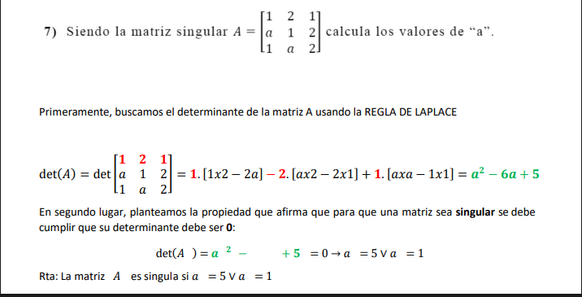

**Sistema de ecuaciones**

**Reducción por sumas y restas**

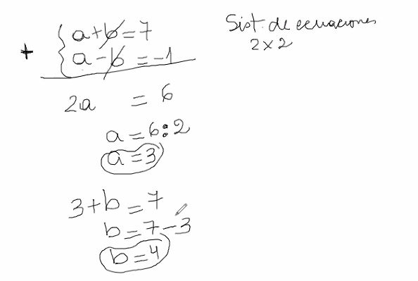

**Cada una de las ecuaciones es un punto y donde se corta …**

**A * B * B­-1 = C * B-1**